Youtube

https://www.youtube.com/watch?v=6AplQwB9TTM&ab_channel=%D0%A0%D0%B0%D0%B4%D0%B8%D0%BE%D0%A1%D0%9A%D0%9F

Ссылка на dashboard

<https://login.tailscale.com/admin/machines>

Ссылка на скачивание пол все платформы

<https://tailscale.com/download/windows>

Для скачивания под ios/mac нужен регион app store не рб/рф и впн

Для установки под винду нужен VPN (при установке выдаёт ошибку)

1. Скачиваем под свою платформу и регистрируемся

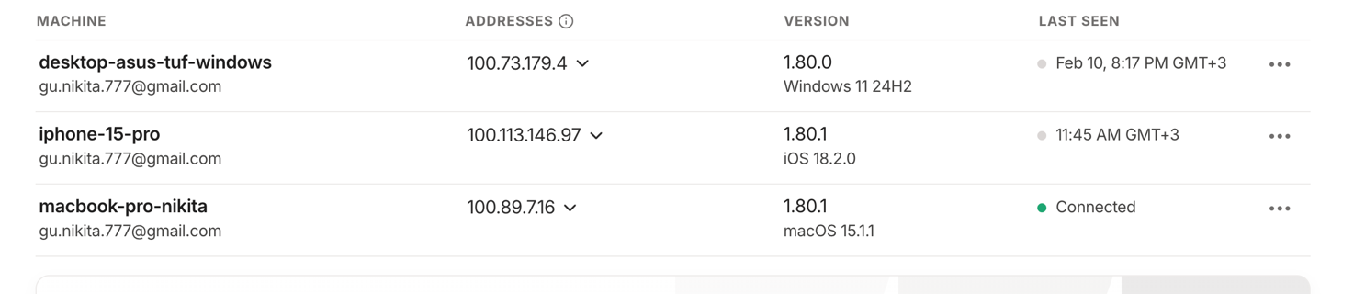

Добавляем все свои устройства и они получают свой адрес.

1. Запускаем приложение в докере на порту 8080

И в браузере можем перейти по <http://localhost:8080>

Но также мы можем получить доступ к нашему приложению с другого устройствa. Например с телефона переходим по <http://100.xx.x.x> (вместо x адрес устройства на котором запущен докер контейнер) и получаем

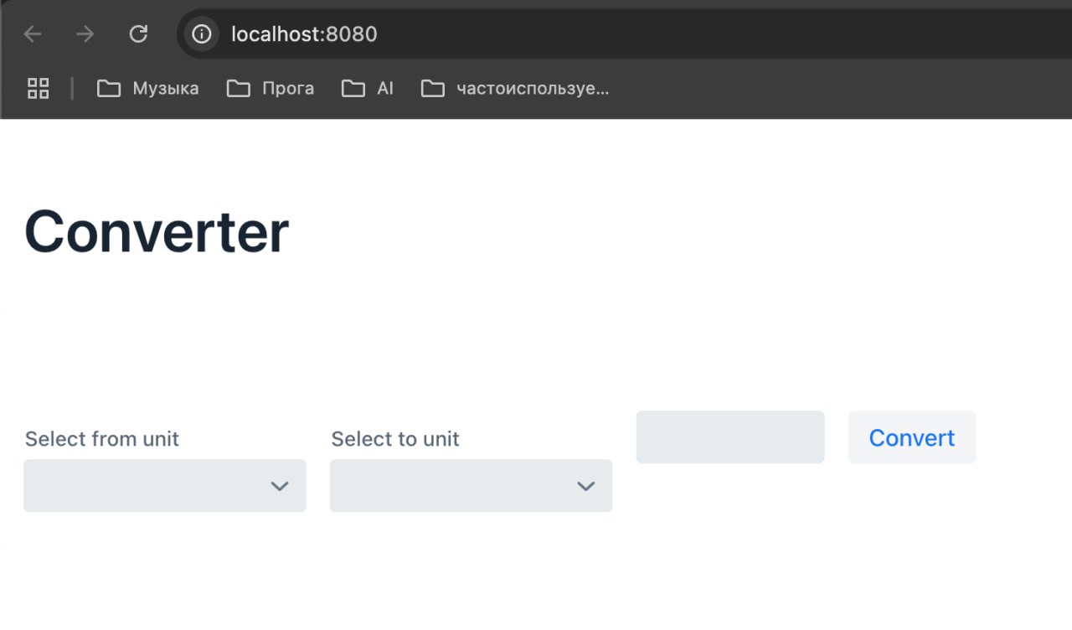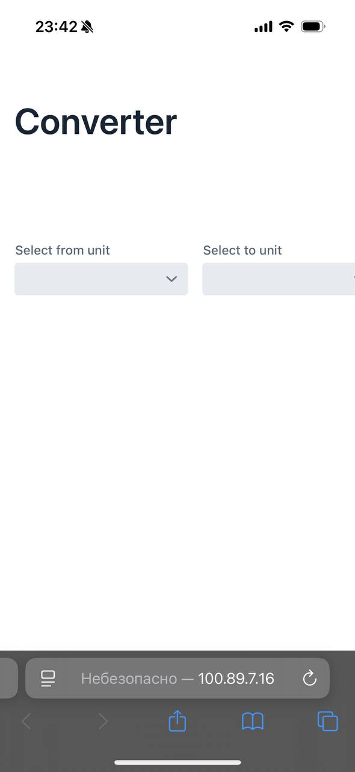

1. Доступ к виртуальным машинам Google Compute Engine в частном порядке с помощью Tailscale

<https://tailscale.com/kb/1147/cloud-gce>

рассматриваем уже на примере созданной вм в гугл клауд

Переходим в терминал вм по ssh

curl -fsSL https://pkgs.tailscale.com/stable/ubuntu/jammy.noarmor.gpg | sudo tee /usr/share/keyrings/tailscale-archive-keyring.gpg >/dev/null

curl -fsSL https://pkgs.tailscale.com/stable/ubuntu/jammy.tailscale-keyring.list | sudo tee /etc/apt/sources.list.d/tailscale.list

sudo apt-get update

sudo apt-get install tailscale

sudo tailscale up

и следуем инструкции в терминале

Можем чекнуть адрес tailscale. В терминале выполняем

tailscale ip -4

1. Доступ к локальным виртуальным машинам